Fragenkatalog Grundlagen der Pflanzenernährung WS 13/14

->alle Angaben ohne Gewähr und evtl nur unzureichend beantwortet, bitte ergänzen!

*Erläutern Sie die Bedeutung der organischen Bodensubstanz für die Nährstoff-verfügbarkeit im Boden*

* Nährstoffversorgung: Stickstoffnachlieferung durch Mineralisation, hohe KAK, Energielieferant für freilebende N2-Bindern
* Bodenstruktur: Bildung und Stabilisierung von grobporigen Aggregaten, Erhöhung der Wasserkapazität, dadurch bessere Befahrbarkeit, auch wenn der Boden noch feucht ist
* Pflanzenwachstum: Schnellere Bodenerwärmung durch dunklere Farbe, dadurch eine längere Vegetationsperiode; Förderung von Saprophyten (heterotrophe Ernährung von totem, organischem Material), dadurch weniger Parasiten; im Humus sind Wirkstoffe enthalten
* Bei hohem Humusanteil ist die Krankheitsanfälligkeit geringer

*Welchen Einfluss hat die Düngung mit (NH4)2SO2 auf den Boden-pH?*

*Erläutern Sie die Prozesse.*

* Ammonium wird Nitrifiziert, danach wird der pH erst gesenkt. Das Sulfat hat keinen Einfluss auf den pH-Wert.
* (NH4)2’SO4 + H2O --> 2 NH4OH + H2SO4
* Es kommt zur Nitrifikation: 2 NH4 + 3O2 - 2 HNO2 + 2H+ +2H2O
* 2 HNO2 + O2 --> 2NO3 -  + 2H+
* NH‘4+ 2 H+
* Nitrat wird ausgewaschen, durch Entzug aus dem Boden hat das H+ eine versauernde Wirkung!

*In welchen Böden liegen die optimalen pH-Werte von Ton und Sandböden? Begründen Sie die Unterschiede!*

* Sand: pH-Wert um 5,5 – 6,3 optimal, in diesem Bereich sind die Nährstoffe am besten verfügbar, die Struktur des Bodens ist nicht so wichtig.
* Ton: pH-Wert um 6,8 – 7,3 optimal, da hier die Bodenstruktur gut ist, die Nährstoffverfügbarkeit zwar nicht, ist dank hohem Angebot nicht ganz so wichtig.

*Beschreiben Sie die Ursachen der spezifischen und unspezifischen Konkurrenz bei der Ionenaufnahme und geben Sie jeweils ein Beispiel!*

* Spezifische Konkurrenz -> es herrscht Konkurrenz um dasselbe Aufnahmesystem, der maximale Influx bleibt dabei gleich, die Michaelis-Menten-Kinetik wird größer.
* Beispiel: Kalium und Natrium – Ionen, beide sind positiv geladen.
* Unspezifische Konkurrenz -> es gibt unterschiedliche Aufnahmesysteme und es kommt zur Senkung des elektrochemischen Gradienten. Zudem wird das andere Aufnahmesystem zurückgeregelt, daher wird der Influx kleiner, die Michaelis-Menten-Kinetik bleibt gleich oder wird kleiner
* Beispiel: Bei erhöhtem Nitrat-Gehalt geht die Aufnahme von Chlorid-Ionen zurück

*Was versteht man unter Wurzeldruck, wie kommt er zustande und welche Bedeutung hat er für die Pflanze?*

* Es ist der Druck, der sich durch Osmose im Wurzelgewebe aufbaut. Im Xylem wird durch osmotisch aktive Substanzen das Potential erhöht, diese Substanzen kommen aus dem Xylemparechym -> Wasser strömt ein, es baut sich ein hydrostatischer Druck auf. Das Wasser von der Wurzeloberfläche folgt dem Gradienten, darauf folgt das Wasser im Wurzelraum.
* Wasser wird auf diese Weise zur Pflanze gebracht. Zusammen mit dem Transpirationssog stellt es die Wasserversorgung der Pflanze sicher.

*Es lässt sich beobachten, dass Pflanzen bei P-Mangel verstärkt Citrat in den Boden exsudieren. Erläutern Sie mögliche Effekte von Citrat auf die Pflanzenverfügbarkeit im Boden.*

* Citrat lässt den Wurzelraum sauer werden, dadurch wird Phosphor von den Austauschern (Huminstoffe, Metallverbindungen) gelöst und liegt dann als Pflanzenverfügbares H2PO-4 in der Bodenlösung vor, dadurch steigt die Phosphatverfügbarkeit

*Nennen und beschreiben Sie physiologische und ertragswirksame Funktionen von Kalium in der Pflanze. Welche Kulturpflanzen sind besonders kaliumbedürftig, erläutern sie die physiologischen Hintergründe dafür.*

* Kalium aktiviert zahlreiche Enzyme und stärkt die Pflanze gegenüber Krankheiten
* Erheblicher Beitrag zum osmotischen Potential in der Vakuole und im Zytoplasma
* Schnelle Verlagerung durch Membrane, dadurch Regulation des Turgors
* Erhöhte Wasseraufnahme, da es als Osmotikum im Xylem dient
* Trockenstresspflanzen sind besonders kaliumbedürftig, da Kalium als eines der Osmotika im Xylem wirkt, und dadurch einen höheren Wurzeldruck erzeugen kann.
* Besonders kaliumbedürftig sind Pflanzenarten, die viel Stärke einlagern, wie Kartoffeln oder Getreide, es hilft aber auch bei der Zuckerbildung, da es die Photosyntheleisung erhöht

*In welchem pH-Wert Bereich ist die Phosphatverfügbarkeit im Boden am größten? Erläutern Sie Ihre Antwort.*

* Die P-Verfügbarkeit ist im leicht sauren Bereich am besten: pH 5,5-6,5
* Bei höheren pH-Werten bindet das P an Ca und wird für Pflanzen unerreichbar. Bei niedrigeren pH-Werten bindet es an Eisen und ist dann ebenso nicht mehr pflanzenverfügbar (Fe-Phosphat, Al-Phosphate)
* Im Bereich von 5,5-6,5 lieg es löslich als H2PO-4 vor und kann gut aufgenommen werden.

*Was versteht man unter Lignifizierung von Pflanzenrückständen im Boden.*

* Lignin wird deutlich langsamer abgebaut, als andere Pflanzenstoffe. Erst nach einem Jahr ist es vollständig abgebaut.
* Der Ligninanteil steigt also in den Pflanzenrückständen, weil andere Stoffe vorher zersetzt wurden.

*Nennen und erläutern Sie die Einflussgrößen auf die N-Nettomineralisation aus der organischen Bodensubstanz*

* Temperatur -> je höher, desto schneller (bis 40°C)
* Niederschlag -> je feuchter, umso schneller
* Düngung -> je mehr mineralsicher N-Dünger ausgebracht wird, umso langsamer
* Vorfrucht -> bei Leguminosen ist die Nettomineralisierung hoch, bei Getreide als Vorfrucht ist sie geringer.
* Mikroorganismen fühlen sich am wohlsten, wenn Wasser- und Sauerstoffgehalt, pH-Wert und die organische Substanz in optimalem Verhältnis vorliegen, dann ist die Mineralisierung am höchsten

*Membranpotential*

* *was versteht man darunter?*
* Es ist die elektrische Spannung zwischen innerhalb und außerhalb einer Zellmembran
* *wie kommt es zustande?*
* Es entsteht durch:
* Durch Protonenpumpen, die H+ auf die andere Seite der Membran transportieren und somit zu einem Ladungsdefizit auf der anderen Seite führen
* Durch Reaktionen, die Ionen produzieren
* Durch positive Ladung auf der einen und negative Ladung auf der anderen Seite
* Durch Ionenverlagerung innerhalb der Zelle
* *welche Bedeutung hat es für die Nährstoffaufnahme?*
* Nährstoffe werden von den Wurzelhaaren aufgenommen, dies passiert unter Anderem durch das Membranpotential.
* Innerhalb der Pflanze werden Nährstoffe auch durch Membranpotential transportiert

*Erläutern Sie die Bedeutung des organischen Phosphats im Boden für die*

*Pflanzenversorgung (Menge, wichtige Bindungsform, Verfügbarkeit…)*

* 25-65% liegen organisch vor (vom Gesamten Boden-Phosphor), davon 50% als Phytat und 50% im Humus
* Die Verfügbarkeit wird von Pflanzenresten beeinflusst, dazu kommt noch die organische Bodensubstanz
* Mikrobielle Aktivität erhöht/erhält die organische Phosphor-Konzentration in der Bodenlösung
* Wichtige Bindungsformen sind Phytate und Nukleinsäuren

*Welchen Einfluss haben folgende Dünger auf den pH-Wert im Boden?*

**Ca(OH)2**--> wirkt alkalisierend ->es entstehen OH--Ionen

**CaSO4** *-*-> kein Effekt

**(NH4)2SO4**--> wirkt versauernd -> es entsteht Ammonium, welches so wirkt

**MgCO3**--> wirkt alkalisierend

*Wie errechnet sich eine Humusbilanz und welcher Bilanzwert sollte angestrebt werden?*

* Humusbedarf + Humusreproduktion = Humussaldo
* 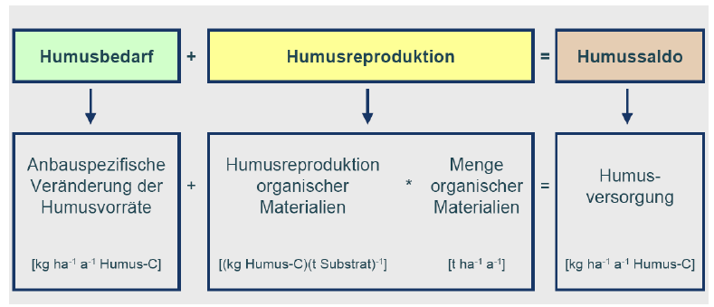
* Optimal sind -75 kg bis 100 kg Humus C / (ha * a)
* Ertragssicherheit bei geringem Verlustrisiko
* Langfristige Einstellung standortangepasster Humusgehalte

*Beschreiben Sie die generelle Struktur von Huminsäuren*

* Besteht aus einem Kern, der die Form eines Rings aufweist
* Aus einer reaktiven Gruppe wie z.B. Carboxyl- oder Hydroxylgruppe
* Und einer Brücke, z.B. – O - , - NH - , - N -

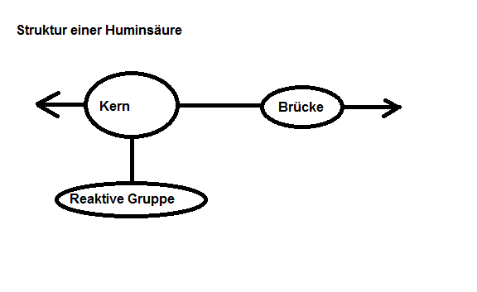

*Nennen Sie wichtige Protonenquellen im Boden*

* Atmung von Bodenorganismen du Wurzeln
* **Exudation von Protonen aus den Wurzeln**, die Kationenaufnahme ist größer als die Anionenaufnahme
* **Nitrifikation**
* NH4+ + 2 O2 ⇔ NO3- + 2 H+ + H2O
* NH3 + 2 O2 ⇔ NO3- + H+ + H2O
* Saurer Regen
* Oxidation von Fe2+ oder Mn2+
* Versauerung auf natürliche Weise

*Was ist der 'apparent free space', 'Donnan free space' und 'water free space'?*

* AFS = Freier Diffusionsraum -> zwischen den Zellen (Apoplast)
* DFS = Donnan Freiraum -> Ionen sind durch negative Ladungen dies ist die Donnan Phase, der DFS schließt daran an und die positiven Ionen werden von den fixierten Ionen „ausgebremst“, sie sind also mobil, aber nicht ungehindert. Dies macht etwa 20% des AFS aus.
* WFS = Wasserfreiraum -> Ionen diffundieren in der Lösung, die sich im Apoplast befindet, sind also frei beweglich und macht etwa 80% des AFS aus.
* Der AFS unterteilt sich in DFS und WFS und dienst dem Langstreckentransport – dem Xylem, der frei zugängliche Raum zwischen Wurzel- und Blattzellen
* Man unterteilt in DFS und WFS aufgrund des Transportverhaltens von geladenen Teilchen

*Verändern N2-fixierende Pflanzen den pH-Wert in ihrer Rhizosphäre? Erläutern Sir Ihre Antwort.*

* Sie sorgen für Versauerung des Bodens, da bei der Nitrifikation Protonen frei werden

*Beschreiben und erklären Sie den Zusammenhang zwischen pH-Wert im Boden und der Aufnahme von Bor.*

* Bor wird als B(OH)3 aufgenommen, dieses liegt aber nur im sauren Milieu vor und nimmt mit der Erhöhung des pH ab. Im alkalischen Bereich liegt Bor als B(OH)-4 vor und kann weniger aufgenommen werden, weil es an Austauscher gebunden werden

*Sie sollen 1L einer Lösung mit einer Stickstoffkonzentration von 2 mmol/L herstellen. Berechnen Sie, wie viel Gramm Ammoniumnitrat Sie insgesamt einwiegen müssen. (Atomgewichte: H=1, N=14, O=16)*

* Zunächst das Atomgewicht von Ammoniumnitrat (NH4NO3) bestimmen: 80g/mol
* Nun muss der N-Anteil der Lösung bestimmt werden: 28:80 = 0,35 -> 35%
* Der Faktor ist also 1/0,35 = 2,86
* Da nur 2mmol/L vorliegen sollen, benötigt man nur 1/500 eines Mols: 0,16g
* Da man aber die Stickstoffkonzentration haben will, muss man das mit dem Faktor multiplizieren: 0,16g*2,86 =0,46g
* Man benötigt also 0,46g Ammoniumnitrat, um diese Lösung herzustellen.

*Erläutern Sie, warum eine Ca-Düngung des Bodens in der Regel keine geeignete Maßnahme ist, Ca-Mangel wie Innenblattnekrose, Stippe oder Blütenendfäule zu beheben. Welche Maßnahmen können stattdessen ergriffen werden?*

* Sobald diese Symptome aufgetreten sind, Calcium-Nitrat oder Calcium-Chlorid spritzen, aber nur auf die Blätter, da eine Düngung des Bodens nicht ausreicht. Man muss aber auch auf ausreichend lange Benetzung achten, um die Aufnahme über die oberirdischen Pflanzenteile zu garantieren

Calcium im Boden kann nicht bis die Pflanzenteile (Früchte) vordringen, da diese wenig Transpiration haben

Eine Gegenmaßnahmen ist, von vorne herein auf gut Ca-Versorgung zu achtvorne (solange die Früchte noch wachsen) bzw. eine N-Überversorgung vermeiden

*Es lässt sich beobachten, dass Na die K-Aufnahme behindert, wenn eine hohe K-Konzentration (> 1 mM) in der Boden- (bzw. Nähr-)lösung vorliegt. Diese Ionenkonkurrenz besteht nicht bei niedrigeren K-Konzentrationen (< 0,5 mM). Begründen Sie kurz diese Beobachtung*

* Na- und K-Aufnahme bei hoher Konzentrationen Konkurrenz: bei hoher Außenkonzentration geht die Selektivität zurück. Dies ist Pflanzenabhängig
* …
* …

*Definieren Sie die Begriffe 'Aufnahmeeffizienz' und 'Verwertungseffizienz'.*

* Aufnahmeeffizienz bedeutet, dass Nährstoffe gut aufgenommen (effizient) werden, auch wenn nur ein geringes Angebot vorliegt. Das kann durch die Wurzelmorphologie, Aufnahmephysiologie, Nährstoffmobilisierung oder Symbiosen realisiert werden.
* Verwertungseffizienz bedeutet, dass es trotz geringen Nährstoffangebotes einen hohen Ertrag gibt. Effektiv dadurch, dass es eine gute Nährstoffverteilung gibt, oder der metabolische Bedarf gering ist.
* Nährstoffeffizienz ist die Fähigkeit von Arten oder Genotypen bei suboptimalem Nährstoffangebot überdurchschnittliche Erträge zu erzielen

*In der Grafik ist der sogenannte 'Viets-Effekt' dargestellt, d.h. Ca fördert bei geringer Konzentration die Kaliumaufnahme. Bei hoher Konzentration tritt dann eine Konkurrenz zwischen beiden Ionen ein. Erläutern Sie mögliche Ursachen für diese aufnahmefördernde Wirkung des Calciums.*

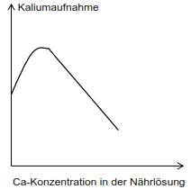

* Ca2+ - Ionen führen zu einer Entquellung der Zellmembran, während K+ den Quellungszustand begünstigt. Mit zunehmender H+ Konzentration nimmt die Membranpermeabilität und damit der Ionen-Efflux beachtlich zu.
* Ca2+ in geringen Konzentrationen stabilisierten aber die Zellwände und stimulieren die K+ Aufnahme und vermindern den K+ Efflux
* Die erhöhte Aufnahme von K+ führt zu verringerter Aufnahme von Ca2+ , da gilt: je höher die Ladung, desto langsamer verläuft die Aufnahme; durch Ionenkonkurrenz nimmt die Kalium-aufnahme wieder ab
* Der Viets-Effekt erklärt eine höhere K-Retention (Zurückhaltung) und somit eine höhere Nettoaufnahme aufgrund eines geringen K+Efflux

*Sie wollen 100 kg P als Struvit ausbringen. Wie viel Struvit müssen Sie düngen und wie viel Stickstoff können Sie auf Ihre N-Düngung anrechnen? Stellen Sie auch den Rechenweg dar. Struvit: Mg(NH4)PO4 * 6 H2O*

*(Atomgewichte: H=1, N=14, O=16, Mg=24, P=31)*

* 100kg P aus Mg(NH4)PO4 *\** 6 H2O, Atomgewicht dieser Verbindung sind 181g/mol
* Anteil P: 31/181 = 0,171 => 17%
* Daher kommt der Faktor, mit dem die Gesamtmenge multipliziert werden muss: 1/0,171 = 5,848
* 100 kg * 5,848 = 584,8 kg Struvit müsse pro ha ausgebracht werden
* Anrechnung des N: 14/181 = 0,077 => 7,7% Anteil N am Struvit
* 7,7kg * 5,848 = 45,03 kg N können von der N-Düngemenge abgezogen werden. (Bzw. 7,7% von 584,8 kg Struvit)

*Welche wurzelmorphologischen Veränderungen lassen sich als Reaktion auf Nährstoffknappheit im Boden beobachten*

* Bei Nährstoffknappheit nimmt die Wurzelmasse im Vergleich zur Sprossmasse überproportional zu, da die Wurzel zu den Nährstoffen hin wachsen muss.
* Bei Knappheit werden weniger Seitenwurzeln gebildet, dafür wird aber ein größerer Wurzelraum erschlossen.

*Wie beeinflusst der Boden-pH die Pflanzenverfügbarkeit von Molybdän? Erläutern Sie Ihre Antwort.*

* Die Verfügbarkeit von Molybdän steigt mit steigendem pH
* Es wird als Anion aufgenommen: MoO42-
* Bei niedrigen pH wird Mo am Austauscher adsorbiert, während OH- -Ionen bei hohem pH das Mo-Anion austauschen, in die Bodenlösung bringen und pflanzenverfügbar machen

*Bei Ausbringung von organischem Stickstoffdünger wird nur ein Teil des*

*Stickstoffes im Ausbringungsjahr pflanzenverfügbar, der Rest verbleibt im*

*Boden. Wie hoch ist in der Regel die Mineralisationsrate dieses N-Anteils in*

*den Folgejahren?*

X *1 - 5%* etwa 3,5% ist das Mittel)

*O 5 - 10%*

*O 10 - 20 %*

*O >20%*

*In einem Nährlösungsversuch wird die Na-Konzentration gesteigert und die jeweilige K-Aufnahmerate gemessen. Die Ergebnisse werden in der Grafik gezeigt. Begründen Sie den Kurvenverlauf.*

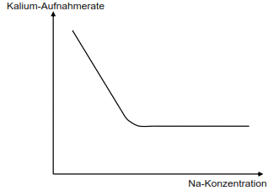

* Bei hohen Na-Außenkonzentrationen geht die Selektivität zurück und Kalium wird im Vergleich zu Natrium weniger aufgenommen.
* Je höher die Na-Konzentration in der Nährlösung, umso geringer ist die K-Aufnahmerate
* Das ist so, weil Kalium-Ionen durch ein hoch-affines Aufnahmesystem aufgenommen werden, daher das Konkurrenzverhalten bei hohen K-Konzentrationen im Vergleich zu Natrium

*Beschreiben Sie die Eisen-Strategie I. Welche Pflanzen nutzen sie und worin bestehen Nachteile dieser Strategie?*

* Es ist eine pH-Abhängige Strategie um Eisen aufzunehmen
* Um Eisen aufzunehmen muss die Rhizosphäre und der Apoplast angesäuert werden (indem Protonen ausgeschieden werden), da sich Eisen-Komplexe in diesem Milieu besser ausbilden, der Transport steigt also, aber auch die Reduktionskapazität der Membran steigt, die nötig ist, um Fe3 zu Fe2 zu reduzieren
* Der Nachteil besteht also darin, dass bei hohen pH-Werten kein Eisen mehr aufgenommen werden kann, da es schwerer wird, den Boden anzusäuern
* Dieses System kommt vor allem bei dikotylen Pflanzen zum Einsatz.

Zeigen Sie anhand der Reaktionsgleichung(en) die alkalisierende Wirkung von Branntkalk.

* CaO + H2O = Ca(OH)2 + 15,6 kcal Energie
* Ca(OH2) + 2 H+= Ca2+ + H2O
* Durch die fehlenden Protonen nach der Reaktion kommt es zu einer alkalisierenden Wirkung.

*Warum lässt sich der Kalkbedarf eines Bodens nicht aus dem gemessenen pH-*

*Wert und dem Ziel-pH berechnen?*

* Die Bodenpufferkapazität muss beachtet werden, da Textur und Humusgehalt ein Indikator sind)
* Je höher die Pufferkapazität im Boden ist, umso mehr H+ ist am Austauscher gebunden, d.h. um Kalkbedarf zu ermitteln muss auch die Pufferkapazität ermittelt werden.

*Beschreiben Sie die Eisen-Strategie II. Welche Pflanzen nutzen sie und worin besteht der Vorteile dieser Strategie?*

* Es handelt sich um eine Art der Eisenaufnahme, die auch bei hohen pH-Werten, wo Fe eigentlich nicht aufnahmefähig ist, Fe aufnehmen kann.
* Der große Vorteil ist die pH-Unabhängigkeit und daher bei Eisenmangel sehr gut geeignet. Von der Pflanze werden Phytosiderophore ausgeschieden, die mit dem Eisen einen Komplex bilden, die über einen spezifischen Transportweg in die Pflanze aufgenommen wird.
* Diese Strategie ist pH-Unabhängig, weil es zur Eisenaufnahme keine Protonen ausscheiden muss und die Rhizosphäre nicht angesäuert werden muss
* Getreidearten nutzen diese Strategie und sind daher sehr Eiseneffizient

*Zeichnen Sie eine Ertragskurve. Markieren Sie die Gehaltsbereiche und Grenzwerte und benennen Sie diese*

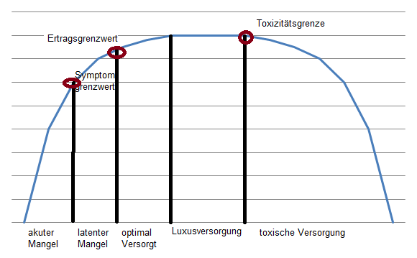

*Es lässt sich beobachten, dass viele Pflanzenarten auf einen Phosphat- bzw. Stickstoffmangel mit mehr und/oder längeren Wurzelhaaren reagieren. Welches halten Sie für die effizientere Reaktion.*

*bei Phosphatmangel: bei Stickstoffmangel:*

*o mehr Wurzelhaare o mehr Wurzelhaare*

X *längere Wurzelhaare o längere Wurzelhaare*

*o Wurzelhaare unbedeutend* X *Wurzelhaare unbedeutend*

* …
* …

*Welche mengenmäßig relevanten mineralischen und organischen N-Verbindungen (Verbindungsgruppen) werden in im Xylem der Pflanzen transportiert?*

* Nitrat und Amide

*Wie hängen die Lichtintensität und der Nitratgehalt von Pflanzengewebe miteinander zusammen?*

* Je höher die Lichtintensität, desto mehr Nitrat wird in Ammonium umgewandelt und in Aminosäuren eingebaut. Daher sinkt der Nitratgehalt bei hoher Lichtintensität.

*A) Wo liegen Gefahren durch Nitrat in der Nahrung von erwachsenen Menschen?*

*B) Wie unterscheiden sie sich von den Gefahren für Säuglinge?*

*C) Wer von beiden ist insgesamt stärker gefährdet?*

* A) Die Gefahr liegt in der Reduktion von Nitrat zu Nitrit und der Bildung von Krebserregenden Nitrosaminen. Nitrit oxidiert hierbei das Hämoglobin zu Methämoglobin, was aber nicht weiter tragisch, da es zurückreduziert werden kann
* B) Säuglinge können diese Rückreduktion noch nicht leisten und würden von innen ersticken
* C) Somit ist klar, dass Säuglinge mehr gefährdet sind, Lebensbedrohlich können Nitrat und Nitrit für den Erwachsenen nur in hohen Dosen sein.

*Bei der N-Düngebedarfsermittlung wird häufig mit dem N-Sollwert gearbeitet.*

*A) Was versteht man darunter und wie wird er ermittelt?*

*B) Was hat der Nmin-Wert damit zu tun?*

* A) Der N-Sollwert besteht aus langjährigen Düngeversuchen und ist der Mittelwert, wie viel N eine Pflanze insgesamt benötigt.
* B) Der Nmin-Wert beschreibt den mineralischen Stickstoff im Boden (Ammonium und Nitrat) der verfügbar ist, dieser muss vom Sollwert abgezogen werden, um zu einer Düngeempfehlung zu gelangen.

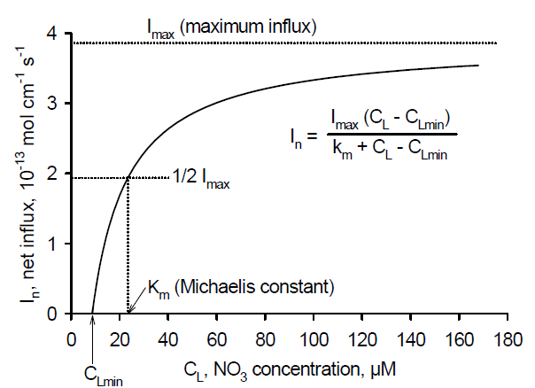*Die Nährstoffaufnahmerate einer Wurzel (Influx) hängt von der Nährstoffkonzentration an der Wurzeloberfläche ab. Skizzieren Sie diese Beziehung graphisch und geben Sie die mathematische Funktion an, mit der sie beschrieben wird*

* Michaelis-Menten-Gleichung.

*Aus dem Bodenpool der abbaubaren organischen Substanz werden vor allem im Sommer mineralische N-Verbindungen freigesetzt.*

*A) Beschreiben Sie den Prozess verbal und gern mit einer einfachen Summenformel.*

*B) Beschreiben Sie auch, welche wasserlöslichen mineralischen N-Verbindungen entstehen und welche Umsetzungsprozesse innerhalb dieser Verbindungen besonders wichtig sind*

* A) Ammonifikation ist ein Teilprozess des Stickstoffkreislaufs. Hierbei wird N aus N-Verbindungen in Form von Ammoniak (NH3) freigesetzt. Durch Wasserkontakt wird es zu Ammonium (NH4+)
* Organische N-Verbindung (z.B. Harnstoff) + H2O 🡪 2NH3 + CO2
* NH3 + H2O 🡪 NH4+ + OH-
* B) Wasserlöslich ist Ammonium, durch Nitrifikation entsteht NO3- (ebenso wasserlöslich), dieses kann durch Auswaschung oder Denitrifikation wieder verloren gehen. NH4+ kann durch Immobilisierung wieder zu organischem Reservestickstoff werden.

*Was versteht man unter einem High-Affinity-Aufnahme-System für Nitrat oder Ammonium?*

* Das High-Affinity-Aufnahmesystem für Nitrat kann bei sehr niedrigen Boden-N-Konzentrationen relativ hohe Aufnahmeraten realisieren.
* Bei Ammonium gibt es vier verschiedene Aufnahmesysteme, die je nach Konzentration aktiv werden.
* Je nach Konzentration werden unterschiedliche Transportsysteme angesprochen: über Wurzelhaare (symplastisch) oder die Rhizodermis (apoplastisch)
* …
* …

*Wo innerhalb der pflanzlichen Zelle wird Stickstoff assimiliert (in organische Bindungsform überführt) und welche beiden Enzyme haben hier die zentralen Funktionen?*

* Die Assimilation findet im Leukoplast statt, hier ist der Ort der Nitrit-Reduktase NO2- zu NH4+ und weiter zu Amid. In dieser Form wird es im Xylem zu den Mesophyllzellen transportiert.
* NO3- wird in der Wurzel entweder zu Nitrit (durch Nitrat-Reduktase), wird in der Vakuole zwischengespeichert oder über das Xylem in die Blätter transportiert und dort zu Nitrit reduziert und im Chloroplast zu Ammonium (mittels Nitrit-Reduktase) und weiter zu Aminosäuren verarbeitet. Diese werden in der Mesophyllzelle gespeichert
* NO3- wie auch in der Blattvakuole gespeichert

*In welchem Verhältnis stehen N-Düngung, Zuckerertrag und bereinigter Zuckerertrag miteinander? (Sie können den Zusammenhang gern in Form einer (zweier?) Grafik(en) darstellen.)*

* Durch N-Düngung (im optimalen Bereich) steigt der Gehalt von Amino-N und es beeinflusst den Kohlenhydrat-Gehalt.
* Bei hohen N-Gaben nimmt der Zuckerertrag wieder ab
* Grafiken in VL 9 – N-Assimilation ab Folie 65
* in der Jugendphase ist N-Verfügbarkeit wichtig und führt zum Aufbau von Blatt und Speichergewebe (N ist Baustoff von Nukleinsäuren, Proteinen und Hormone)
* Eine frühe Bildung einer optimalen Blattzahl nötig, da die Leitbahnen der ZR-Blätter nur bestimmte Zonen des Rübenkörpers mit Saccharose versorgen
* Nach dem Aufbau des Systems ist eine weitere Entwicklung (unerwünscht vegetatives Wachstum)
* Die möglichst geringe N- Versorgung hat dem Grund, das N die Bildung von Melasse fördert, welche unerwünscht ist, da sie vom Zuckerertrag abgezogen wird, und den bereinigten Zuckerertrag ergibt.
* 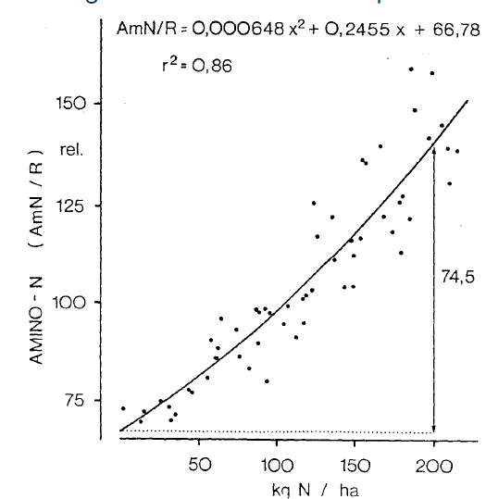

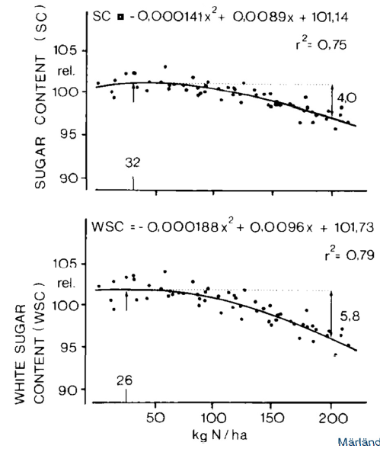

* Der Amino-N-Gehalt nimmt mit zunehmender N-Düngung zu, der Zuckerertrag nimmt allerdings ab, der bereinigte Zuckerertrag nimmt noch mehr ab bei steigender N-Düngung, da der Melassegehalt steigt.